Руководство администратора системы

Система инвестиционного планирования

Содержание
1 Термины и сокращения 4
2 Общий подход к администрированию системы 5
3 Настройка мастер-ролей и атрибутов 6
3.1 Описание 6
3.2 Перечень запросов и команд 8
Запрос на просмотр ролей у пользователя по user_id 8
Запрос на просмотр какие роли входят в мастер роль по id мастер роли 8
Запрос на добавление мастер роли пользователю 8
Запрос на просмотр атрибутов пользователей, поиск по USER_ID 9
Запросы на добавление атрибутов пользователя 9
Команда на загрузку файла 10
4 Настройка профилей пользователей 12
4.1 Описание 12
4.2 Перечень запросов и команд 13
5 Настройка баланса полномочий 14
6 Настройка цепочек согласования 15
6.1 Описание 15
6.2 Алгоритм изменения групп согласования 15
Общие шаги перед работой с файлом 17
Создание новой группы согласования 17
Добавление согласующих в группу 18
Замена согласующего в одной группе 18
Замена согласующего во всех группах 18
Удаление согласующих в одной группе 18
Удаление согласующих во всех группах 18
Создание новой группы согласования с разбивкой по РФ 19
6.3 Алгоритм изменения ЦС 20
Общие шаги перед работой с файлом 24
Добавление/удаление значений в конкретные существующие строки ЦС 25
Добавление отдельного этапа для конкретной существующей ЦС 25
Удаление отдельного этапа для конкретной существующей ЦС 25
Добавление новой ЦС 25
Удаление ЦС 25
6.4 Загрузка цепочек согласования через MobaXterm 25
6.5 Работа с цепочками согласования в БД 27
Описание таблиц настроек ЦС 27
Список настроенных цепочек 27
Список атрибутов для настроек цепочек 27
Набор атрибутов настроенных для каждой цепочки 27
Значение настроенных диапазонных атрибутов для каждой цепочки 27
Значение настроенных не диапазонных атрибутов для каждой цепочк 28
Список загруженных групп согласователей 28
Список пользователей входящих в группу согласователей 28
Список этапов настроенных для каждой цепочки 28
Список пользователей привязанных к определенной цепочке 28
Список групп привязанных к определенной цепочке 29
7 Обновление справочников 30
7.1 Описание 30
7.2 Загрузчик маппинга справочников ВР БП ЦФО Организации 32
8 Обновление статистических данных 34
8.1 Описание 34
8.2 Загрузка статистических данных в систему 34
9 Обновление данных макроэкономики 36
9.1 Описание 36
9.2 Перечень запросов и команд 37
Запрос на внесение изменений в dictionary.macro_economics_coefficient 37
Запрос на внесение изменений в dictionary.macro_economics_currency 37
Запрос на внесение изменений в dictionary.macro_economics_tax_shield 37
Запрос на внесение изменений в dictionary.macro_economics_taxes 37
Запрос на внесение изменений в dictionary.macro_economics_turnover 37
10 Просмотр интеграционных логов 38
11 Просмотр журнала системных сообщений 41
12 Документация по системе 42

- Термины и сокращения
В настоящем документе используются следующие сокращения:
Сокращение | Описание
БК | Бюджетный контроль
БД | База данных
СИП | Система инвестиционного планирования
R12 | Корпоративная информационная ERP-система ПАО «Ростелеком» Oracle Business Suite R12
API | Application Programming Interface – Программный интерфейс приложения
ВХР | Внутрихозяйственные расчёты
ДЗО | Дочернее и зависимое общество
ИП | Инвестиционный проект
ЛТП | Линия технической поддержки
МР | Мастер-роль
ПБД | Поромежуточная база данных
РФ | Региональный филиал
УЗ | Учетная запись
ЦС | Цепочка согласования
ШПД | Широкополосный доступ

- Общий подход к администрированию системы
Администрирование системы осуществляется сотрудниками 2 линии технической поддержки в рамках обращения в систему приема заявок (HelpDesk).
Объектами настройки администратора в системе могут быть как объекты, доступные через интерфейс системы, так и настраиваемые вне интерфейса.
Для внесения изменений используется следующий подход:
- Предлагаемые изменения согласуются с бизнесом.
- Изменения вносятся в таблицы БД и загружаются в систему.
- Настройка мастер-ролей и атрибутов
  - Описание
В соответствии с Ролевой моделью процесс организации и настройки прав доступа предполагает:
- Ограничение доступа на уровне объектов системы СИП – настройка доступа на уровне действий с объектами системы СИП (Роли, Мастер-роли).
- Ограничение прав доступа на уровне данных – настройка доступа к данным в соответствии со значениями Атрибутов.
Заявки на добавление мастер-ролей и атрибутов пользователи заводят через САСП (https://helpme.rt.ru/). Подробное описание шагов оформления заявки приведено в документе «Заполнение заявки в HelpMe на выдачу МР и значений Атрибутов».
Редактировать мастер-роли и атрибуты для учетной записи конкретного пользователя сотрудники 2 ЛТП могут, как в ручном режиме (напрямую через БД), так и в автоматическом (через скрипт см. раздел 3.2).
Табл. 1 Мастер-роли и атрибуты в таблицах БД СИП
№ | Наименование таблицы | Описание
1 | auth.role_hierarchy | Мастер-роли пользователей
2 | auth.user_roles | Роли пользователей
3 | auth.user_attribute_cfo_executor | Атрибут ЦФО-исполнитель
4 | auth.user_attribute_cfo_initiator | Атрибут ЦФО-инициатор
5 | auth.user_attribute_master_organization | Атрибут Компании и Группы/Территориальный признак
6 | auth.user_attribute_refined_segment | Атрибут Сегмент
7 | auth.user_attribute_slave_organization | Атрибут РФ
8 | auth.user_attribute_slave_program | Атрибут Программа
Для редактирования мастер-ролей и атрибутов в автоматическом режиме необходимо выгрузить результаты заполненных заявок от пользователей в excel файл (по нажатию на кнопку «Открытие в Excel формате» на опросном листе) и запустить скрипт (см. раздел 3.2), который раскладывает информацию из excel файла в БД.
Примечание: сохраненный Excel файл должен быть размещён в той же директории, что и скрипт.
Соответствие значений атрибутов в опроснике значениям атрибутов в БД СИП приведено ниже:
Табл. 2 Соответствие атрибутов в опроснике HelpMe столбцам в БД СИП
Поле в HelpMe | Таблица в БД СИП | Столбец в БД СИП | Комментарий
Сегмент бюджетодержатель | dictionary.refined_segment | name
Компании группы / территориальный признак | dictionary.organization | MR_NAME | Интеграционный справочник из R12 XXIP_ORGANIZATIONS.  В HelpMe оба атрибута заполняются в одном поле.
Региональные филиалы | dictionary.organization | name | Есть значения региональных филиалов без кодов, всего 188 значений, без кода: - два значения (Общество с ограниченной ответственностью "Мортон Телеком"; ОЕ "РАДО") - варианты «без ограничений по региональным филиалам»
ЦФО–Инициатор | dictionary.cfo_initiator | ext_id + short_name
ЦФО–Исполнитель | dictionary.cfo_executor | ext_id + short_name
Программа | dictionary.program | value + description

  - Перечень запросов и команд

Запрос на просмотр ролей у пользователя по user_id
SELECT u.user_id,
name,
login,
ur.role_hierarchy_id,
rh.role_hierarchy_name,
role_hierarchy_desc
FROM auth.user u
join auth.user_roles ur
on u.user_id = ur.user_id
join auth.role_hierarchy rh
on ur.role_hierarchy_id = rh.role_hierarchy_id
where u.user_id =:; -- id пользователя

Запрос на просмотр какие роли входят в мастер роль по id мастер роли
SELECT rh.role_hierarchy_id,
role_hierarchy_name,
rh.role_hierarchy_desc,
rhr.role_id,
r.role_desc
FROM auth.role_hierarchy rh
join auth.role_hierarchy_role rhr
on rh.role_hierarchy_id = rhr.role_hierarchy_id
join auth.role r
on rhr.role_id = r.role_id
where rh.role_hierarchy_id=:; --id мастер роли

Запрос на добавление мастер роли пользователю
INSERT INTO auth.user_roles (user_id, role_hierarchy_id, registered)
VALUES (id_User,id_Роли, NOW());

Запрос на просмотр атрибутов пользователей, поиск по USER_ID
SELECT u.name as ФИО,
dce.description as ЦФО_исполнитель,
dci.description as ЦФО_инициатор,
dmo.name as Компании_группы,
drs.name as Сегмент,
dso.name as РФ,
dsp.description as Программа
FROM auth.user u
left join auth.user_attribute_cfo_executor ce on u.user_id = ce.user_id
left join auth.user_attribute_cfo_initiator ci on u.user_id = ci.user_id
left join auth.user_attribute_master_organization mo on u.user_id = mo.user_id
left join auth.user_attribute_refined_segment rs on u.user_id = rs.user_id
left join auth.user_attribute_slave_organization so on u.user_id = so.user_id
left join auth.user_attribute_slave_program sp on u.user_id = sp.user_id
left join dictionary.cfo_executor dce on dce.cfo_executor_id = ce.value
left join dictionary.cfo_initiator dci on dci.cfo_initiator_id = ci.value
left join dictionary.organization dmo on dmo.ext_id = mo.value
left join dictionary.refined_segment drs on drs.ext_id = rs.value
left join dictionary.organization dso on dso.ext_id = so.value
left join dictionary.program dsp on dsp.ext_id = sp.value
where u.user_id = :user_id ;
* - Примечание: Замените :user_id на фактическое значение идентификатора пользователя, которое вы хотите использовать для фильтрации результатов.

Запросы на добавление атрибутов пользователя
Назначение атрибута | Запрос
Сегмент Бюджетодержателя | INSERT INTO auth.user_attribute_refined_segment (user_id, value) VALUES (id_User,value);
Компании группы / территориальный признак | INSERT INTO auth.user_attribute_master_organization (user_id, value) VALUES (id_User:,value);
Региональный филиал | INSERT INTO auth.user_attribute_slave_organization (user_id, value) VALUES (id_User,value);
ЦФО Инициатор | INSERT INTO auth.user_attribute_cfo_initiator (user_id, value) VALUES (id_User,value);
ЦФО Исполнитель | INSERT INTO auth.user_attribute_cfo_executor (user_id, value) VALUES (id_User,value);
Программа | INSERT INTO auth.user_attribute_slave_program (user_id, value) VALUES (id_User,value);

Команда на загрузку файла
Команда на загрузку файла: user:add_roles
Данная консольная команда принимает на вход название файла в формате, приложенном к задаче. Все данные по ролям и атрибутам перетираются при загрузке из файла.
Сервер с которого запускается запрос: 10.26.103.47 (APP)
Пример запуска: php bin/console user:add_roles test.xlsx
Пример выдачи результата:
Импорт /var/www/html/test.xlsx
==============================
Найден пользователь: Id = 2, ФИО = Согласующий№1, email = approve@1.ru
Применяются следующие настройки:
Роли: Менеджер личного кабинета, Создатель карточки ИП, Редактор карточки ИП, Редактор доходной части карточки ИП, Редактор затратной части карточки ИП, Менеджер согласования ИП, Менеджер отчетов, Менеджер отчетов план/факт
Сегменты-бюджетодержатели: B2B, B2G1
Компании группы: 013XX.Макрорегион "Волга" ПАО "Ростелеком"
Региональные филиалы:
01307.Саратовский филиал ПАО&nbsp;"Ростелеком",
01302.Кировский филиал ПАО&nbsp;"Ростелеком",
01303.Нижегородский филиал ПАО&nbsp;"Ростелеком",
01304.Оренбургский филиал ПАО&nbsp;"Ростелеком",
01305.Пензенский филиал ПАО&nbsp; "Ростелеком",
01308.Ульяновский филиал ПАО&nbsp; "Ростелеком",
01306.Самарский филиал ПАО&nbsp;"Ростелеком",
01310.Филиал в Республике Мордовия ПАО&nbsp;"Ростелеком",
01311.Филиал в Удмуртской Республике ПАО&nbsp;"Ростелеком",
01312.Филиал в Чувашской Республике ПАО&nbsp;"Ростелеком",
01313.Филиал в Республике Татарстан ПАО&nbsp;"Ростелеком"
ЦФО-инициаторы: Без ограничений
ЦФО-исполнители: Без ограничений
Программы: 108. Последние мили, 109. Бизнес-центры, 330. Новые продукты и сервисы, 112. Оптика в ОГВ
[OK] Изменения успешно применены

Поддерживается опция --dry для запуска без внесения изменений. Результат аналогичный: за исключением применения изменений. Если при обработке файла находятся ошибки, никакие изменения не применяются, ошибки выдаются в результате.
Пример выдачи результата с ошибками:
[OK] Не найден пользователь с email sekaterina@rt.ru и именем Слепченкова Екатерина Михайловна
Не найдена роль с названием Создатель карточки
Не найден сегмент с названием B2G1
Не найден региональный филиал с кодом 01313
Не найдена компания группы с кодом 12421
Не найден ЦФО-инициатор с кодом 016
- Настройка профилей пользователей
  - Описание
В БД СИП реализованы две таблицы для учета пользователей системы СИП:
- Учетная информация, необходимая для регистрации пользователя в системе (ФИО, логин, пароль, e-mail, время регистрации в системе), хранится в таблице auth.user.
- Кадровая информация (адрес, должность, телефон, часовой пояс) хранится в таблице user_profile.user_info.
Первичный ввод данных произведен мигрированием данных из справочника PROJECT.STAFF, выгруженного из ПБД.
Обновление данных в таблицах, указанных выше, доступно вручную в БД СИП или через загрузчик excel файлов. Подробная инструкция редактирования профилей пользователей приведена в документе «Редактирование учетных записей сотрудниками 2ЛТП», размещенном в пространстве Confluence: https://confluence.rt.ru/pages/viewpage.action?pageId=545549959.
Пользователь направляет заявку в helpme.rt.ru на услугу: СИП: Техническая поддержка с указанием информации об увольнении сотрудника.

  - Перечень запросов и команд
Последовательность действий для деактивирования УЗ:
Находим в таблице Project.Staff строку записи с почтой пользователя.
Пример запроса в БД:
SELECT *
FROM PROJECT.STAFF
WHERE EMAIL='s.vologzhanin@volga.rt.ru';

Сверяем значения в результате запрос с указанными в заявке данными. Определяем Staff_ID
Находим по Staff_ID. строки в таблицах auth.user, project.staff и вручную проставляет status=0.
Пример запроса в БД:
SELECT u.user_id,
s.staff_id,
s.full_name,
u.status AS user_status,
s.status AS staff_status
FROM auth.user u
JOIN
user_profile.user_info ui ON u.user_id = ui.user_id
JOIN
project.staff s ON ui.staff_id = s.staff_id
WHERE u.user_id = '442'

Столбец | Значение
user_id | 442
staff_id | 286854
full_name | Вологжанин Сергей Вениаминович
status | 1
status | 1

- Настройка баланса полномочий

- Настройка цепочек согласования
  - Описание
На первом этапе внедрения Системы загрузка цепочек согласования для ИП производится без пользовательского интерфейса непосредственно в таблицы базы данных.
Табл. 3 Цепочки согласования в таблицах БД СИП
№ | Наименование таблицы | Описание
1 | approval_chain_preset | Настраиваемые цепочки согласования ИП
2 | approval_chain_preset_attribute | Аттрибуты настраиваемых цепочек согласования ИП
3 | approval_chain_preset_attribute_set | Набор атрибутов для настраиваемой ЦС ИП
4 | approval_chain_preset_attribute_set_range | Набор значений для атрибутов типа интервал настраиваемой ЦС ИП
5 | approval_chain_preset_attribute_set_value | Набор значений для атрибутов типа множество/единичное настраиваемой ЦС ИП
6 | approval_chain_preset_reviewer_group | Таблица групп согласователей для ИП
7 | approval_chain_preset_reviewer_group_users | Таблица привязки пользователей к группам согласования ИП
8 | approval_chain_preset_stage | Этапы настраиваемых цепочек согласования ИП
9 | approval_chain_preset_stage_reviewer | Пользователи согласующие этапы настраиваемых цепочек согласования ИП
10 | approval_chain_preset_stage_reviewer_group | Группы пользователей согласующих этапы настраиваемых цепочек согласования ИП
11 | approval_chain_preset_variation | Справочник видов цепочек согласования
При необходимости внесения изменений в ЦС, нужно запросить выгрузку из БД по всем ЦС через САСП, внести необходимые изменения и загрузить новую таблицу через 2ЛТП.
Подробное описание создания заявки приведено в документе «Заполнение заявки в HelpMe на обновление ЦС и Групп согласующих».
Аналогичным образом вносятся изменения в Группы согласующих, которые участвуют в ЦС.
  - Алгоритм изменения групп согласования
Группа согласования – совокупность согласующих, один из которых должен принять решение о согласовании/отклонении версии ИП.
Создание группы производится путем создания новой записи, содержащей наименование группы и Email (ФИО) одного согласующего. Каждая запись представляет собой одного согласующего в рамках одной группы. Для добавления нескольких согласующих в группу необходимо создать новую запись с соответствующим наименованием группы, в которую предполагается добавление согласующего, и указанием его ФИО Email (ФИО). Все записи с одинаковым наименованием группы являются одной группой. Для удобства и наглядности группы с одинаковым наименованием указаны последовательно.
Все согласующие являются пользователями СИП.
Часть групп согласования предполагает обязательный учет по всему перечню РФ (перечень РФ представлен в Приложении 1). К таким группам (технические группы) относятся:
- Тех. Директор РФ_
- Подразделение по цифровым регионам РФ_
- Согласование ОПТИ РФ_
- Согласование ОСТИ РФ_
- Начальник АХУ РФ_
- Начальник ОСТИ РФ_
- ДРН_
- АХД_
- Департамент эксплуатации станционного оборудования_Программа Агрегация_
- Согласование CFO РФ_
- Согласование ЦКИ_
- ЦК организации продаж цифровых регионов_
- Директор по цифровым регионам федер.округа
Каждая из указанных групп в обязательном порядке представлена с разбивкой по 75 РФ, чтобы для каждого отдельного РФ можно было задать своих согласующих. Соответственно в данном случае в цепочках согласования может быть настроено до 75 однотипных (по параметрам) цепочек для разных РФ (различия в Группах согласования).
На текущем этапе реализации предполагается ручная работа цепочками согласования по техническим группам согласования, предполагающим разбивку по РФ. В дальнейшем Эталонный Excel-файл будет дополнен специальными макросами для работы с однотипными цепочками согласования (файл с макросами будет представлен позднее).
Табл. 4 Требования к значениям на листе «Группы согл-я (Шаблон)»
Столбец | Требования к данным
Лист файла с группами согласования именуется строго «Группы согл-я (Шаблон)»
Наименование группы согласующих | Обязательное. Группа может быть создана, но не задана ни для одной ЦС
Email (ФИО) | Необязательное. Для обеспечения согласования необходимо наличие хотя бы одной записи с указанным «Email (ФИО)» для данной группы, в случае отсутствия - блокирующая ошибка «в группе отсутствуют согласующие» на этапе отправки на согласование.  Формат: «Полное ФИО», «Email», где:  «Полное ФИО» - произвольное.  «Email» - должно быть задано для одного из пользователей (auth."user") и точно ему соответствовать
Тех.группа | Обязательно указывается только для новых групп, предполагающих разбивку по РФ. Признак разбивки по РФ будет определять ФЭБ, в данном поле необходимо фиксировать техническое название группы, предполагающей разбивку по РФ
Разбивка | Обязательно для групп, предполагающих разбивку по РФ. Если группа предполагает разбивку по РФ, то в данном поле необходимо поставить значение «1»

Общие шаги перед работой с файлом
- Проверить является ли добавляемый согласующий пользователем СИП («Email» - должно быть задано для одного из пользователей (auth."user") и точно ему соответствовать).
- Если нет - уведомить пользователя о невозможности добавления такого согласующего.
- Если да – скорректировать группы согласно следующим алгоритмам.

Создание новой группы согласования
- Перейти во вкладку «Группы согл-я (Шаблон)».
- Убедиться, что группа согласования с таким наименованием отсутствует.
- Перейти в конец списка групп согласования.
- Добавить новую запись, заполнив в пустой строке все параметры создаваемой группы.
- Добавить новые записи для каждого участника группы (в случае если в группе более одного согласующего).

Добавление согласующих в группу
- Перейти во вкладку «Группы согл-я (Шаблон)».
- Найти все записи с наименованием группы, в которую необходимо добавить согласующего.
- Добавить новую запись с таким же наименованием и «Email (ФИО)» добавляемого согласующего. Количество новых записей определяется количеством новых согласующих.

Замена согласующего в одной группе
- Перейти во вкладку «Группы согл-я (Шаблон)».
- Найти все записи с наименованием группы, в которой необходимо заменить согласующего.
- Заменить значение «Email (ФИО)» более не активного согласующего на данные нового согласующего.

Замена согласующего во всех группах
- Перейти во вкладку «Группы согл-я (Шаблон)».
- Найти в столбце «Email (ФИО)» согласующего с такой почтой. Проверить наличие нескольких вариантов указания значений такого согласующего. (Например, Иванов Иван, ivan@rt.ru и Иванов Иван Иванович, ivan@rt.ru).
- Произвести автозамену (Найти – Заменить) в случае большого числа записей или вручную заменить значения в ячейках на нового согласующего (для каждого варианта указания).

Удаление согласующих в одной группе
- Перейти во вкладку «Группы согл-я (Шаблон)».
- Найти запись с искомыми «наименование группы» и «Email (ФИО)» исключаемого согласующего с такой почтой.
- Проверить наличие других согласующих в группе. Если кроме исключаемого согласующего в группе больше нет согласующих – проверить используется ли группа в ЦС. Если используется – уточнить кем необходимо заменить согласующего и для данной группы произвести процедуру замены согласующего. В случае отсутствия замены – очистить значение «Email (ФИО)».
- Если в группе содержатся другие согласующие или группа не используется в ЦС - удалить найденную строку целиком.

Удаление согласующих во всех группах
- Перейти во вкладку «Группы согл-я (Шаблон)».
- Найти в столбце «Email (ФИО)» согласующего с такой почтой.
- Проверить наличие других согласующих в группе. Если кроме исключаемого согласующего в группе больше нет согласующих – проверить используется ли группа в ЦС. Если используется – уточнить, кем необходимо заменить согласующего, и для данной группы произвести процедуру замены согласующего. В случае отсутствия замены или если группа не используется в ЦС– очистить значение «Email (ФИО)».
- Если в группе содержатся другие согласующие – удалить найденные строки целиком.

Создание новой группы согласования с разбивкой по РФ
Если есть потребность групп согласования с разбивкой по РФ, то в данном случае в обязательном порядке должно быть создано 75 групп – по количеству значений РФ (см. Приложение 1). При этом группы с разбивкой по РФ должны быть созданы в строгом формате: «Тех.название» + «РФ»,
где Тех.название – это исходное запрашиваемое название группы, РФ – полное название регионального филиала по формату Код.Название.
Примеры названий групп с разбивкой по РФ:
- Тех. Директор РФ_01705. Сахалинский филиал ПАО "Ростелеком"
- Тех. Директор РФ_01704. Амурский филиал ПАО "Ростелеком"
- Согласование ОПТИ РФ_01410. Ставропольский филиал ПАО "Ростелеком"
- Согласование ОПТИ РФ_01411. Дагестанский филиал ПАО "Ростелеком"
- Начальник АХУ РФ_01111. Филиал в Тульской и Рязанской областях (Р)
- Начальник АХУ РФ_01110. Филиал в Брянской и Орловской областях (Ор) ПАО "Ростелеком"
Необходимость разбивки по РФ определяется специалистом ФЭБ при согласовании заявки от заявителя. Таким образом, специалист ФЭБ передает для 2 ЛТП полный перечень групп согласования (по 75 РФ) и входящих в каждую группу сотрудников.
Алгоритм заведения группы согласования с разбивкой по РФ для сотрудника 2 ЛТП следующий:
- Получить от специалиста ФЭБ перечень 75 групп по полному перечню РФ с корректными названиями (соответствие формату). Указание сотрудников в группах не является обязательным – группы могут быть добавлены пустыми.
- Перейти во вкладку «Группы согл-я (Шаблон)».
- Убедиться, что группа согласования с таким наименованием отсутствует.
- Перейти в конец списка групп согласования.
- Добавить группы по предоставленному перечню, заполнить поля для каждой записи:
  - Название группы – в соответствии с предоставленным названием
  - Email (ФИО) – указать сотрудника (если указан) в формате ФИО, email. Если сотрудников несколько, добавить несколько строк с данной группой.
  - Дата действия с, Дата действия по – если указаны в исходном сообщении от ФЭБ.
  - Тех. Группа – обязательно указать название технической группы.
  - Разбивка – указать значение «1».
  - Алгоритм изменения ЦС
Лист согласования формируется из одной или нескольких ЦС. Набор ЦС определяется параметрами ИП.
Типы ЦС. Для одного ИП может подобраться несколько ЦС разных типов, но несколько одного типа – нет. Логика подбора ЦС разных типов:
«ИП. Согласование» – основная ЦС по согласованию вновь созданной версии ИП. Подбирается по максимально совпавшему числу атрибутов, если подходящей цепочки не нашлось, согласование не запускается вообще.
Далее типы ЦС, которые подбираются только по полному совпадению атрибутов.
«ИП. Смена сегмента» - дополнительная цепочка согласования, которая должна быть учтена для ИП в случае смены сегмента при создании последующих (не первой) версий. Для данного типа ЦС должны быть настроены ЦС всех вариантов смены Сегментов-бюджетодержателей.
«ИП. БИК Первая версия» – согласование по особым условиям нового проекта, связанные с лимитом. Основные параметры: тип операции, вид цепочки согласования, объём затрат по проекту, программа, сегмент-бюджетодержатель.
«ИП. БИК Корректировка ИП» – согласование корректировок ИП по особым условиям. Основные параметры: тип операции, вид цепочки согласования, объём затрат по проекту, изменение срока окупаемости, изменение npv (%), изменение pi (%), изменение объёма затрат по проекту.
«ИП. Контроль ПОЭ» - согласование по условиям программы «401.ПОЭ».
«ИП. Контроль Экономии» - согласование ИП с типом операции «Экономия».
«ИП. Контроль технического проекта» - согласование ИП с типом использования «Технический» по особым условиям.
«ИП. Суперпользователь сегмента» - согласование ИП суперпользователем сегмента, включается в Лист согласования ИП при выполнении действия «Отправить на согласование суперпользователю сегмента».
«ИП. Суперпользователь ФЭБ» - согласование ИП суперпользователем ФЭБ включается в Лист согласования ИП при выполнении действия «Отправить на согласование суперпользователю ФЭБ».
Логика формирования. Вне зависимости от типа ЦС, ЦС – совокупность этапов согласования и групп/согласующих для каждого этапа, определенная параметрами ИП. Каждая ЦС обладает своим уникальным номером (ID шаблона).
Этапы ЦС. ЦС содержит один или несколько этапов согласования. Каждый этап этой ЦС оформляется отдельной строкой. Например, если одна строка: ID шаблона - «БТИ_5», этап - «1», а вторая строка: ID шаблона - «БТИ_5», этап - «2», то это означает, что в рамках ЦС «БТИ_5» два этапа согласования. Строки с одним ID шаблона – содержание одной ЦС в разрезе этапов.
Параметры ИП. Параметры ИП, указанные в шаблонной ЦС, определяют ИП, на которые она распространяется. Параметры могут быть числовые (например, объём затрат по проекту) и текстовые (например, вид инвестиций).
Для каждого значения параметра задается условие. Например, для сегмента бюджетодержателя: условие «равно», значение «БТИ».
Условия для текстовых параметров: равно, не равно. Условия для числовых параметров: равно, не равно, больше, меньше, больше или равно, меньше или равно.
Также числовые значения могут быть заданы в виде интервала. В данном случае в качестве условия может быть использованы значения условий: равно или не равно, а в качестве значения указывается интервал [X-Y]. При этом можно использовать два вида скобок:
- [] – нестрогое неравенство, предполагающее условия больше или равно / меньше или равно.
- () – строгое неравенство, предполагающее условия больше / меньше.
Интервал допускает использование обоих видов скобок. Например: [X-Y) или (X-Y].
ЦС, разбитые по филиалам. Все ЦС уникальны и друг от друга отличаются. Однако есть отдельная категория ЦС, которые повторяют друг друга полностью по всем параметрам ИП, кроме регионального филиала, так как согласующие меняются в зависимости от выбранного филиала в ИП. Такие ЦС разделены на копии в зависимости от филиала, «разбиты по филиалам». Это необходимо для того чтобы привлекать разных согласующих в зависимости от регионального филиала. Например, группа «Тех. Директор РФ_01708. Филиал Сахателеком ПАО "Ростелеком"» участвует в согласовании ИП с региональным филиалом «01708. Филиал Сахателеком ПАО "Ростелеком"» и соответственно указана в ЦС только в таких случаях. Такие ЦС содержат двойную нумерацию «БТИ_1_1», то есть «БТИ_1_1» и «БТИ_1_28» это одинаковые по всем параметрам ИП цепочки, только отличаются региональным филиалом.
Группы. Группы/согласующие формируют строки согласования для каждого этапа.
Ошибки подбора ЦС. Система выдаст ошибку в случае подбора более 1 ЦС одного типа или ни одной ЦС типа ИП. Согласование. С учетом большого количества записей в файле, контроль в рамках его заполнения на отсутствие предполагаемых ошибок не поводится.
Словари. Все данные должны в точности соответствовать значениям таких параметров/групп в БД. Для этого на лист «Справочники» вынесены значения справочников, которые можно использовать. Лист «Справочники» необходимо актуализировать в соответствии с БД, а также в случае получения информации от уполномоченных лиц о внесении изменений в справочники БД. Удаление из вкладки «Словари» значений должно быть инициировано специалистами со стороны заказчика (деактивированные после запуска в эксплуатацию значения в БД СИП могут быть использованы в ЦС для переходящих проектов.
Табл. 5 Требования к значениям листа ИП. ЦС (Шаблон)
Столбец | Требования к данным
Лист файла с ЦС именуется строго «ИП. ЦС (Шаблон)»
ID | Должно оставаться пустым. Техническое поле, значение присваивается автоматически при загрузке файла.
ID шаблона | Должно быть уникальным в связке со значением «этап». Например, запись со значением ID шаблона = БТИ_185 и этапом =1 могут встречаться всего один раз.  Требование к формату на уровне системы не установлено.  Для удобства принят следующий формат:  для ЦС «ИП. Согласование»: «наименование сегмента_порядковый номер». Если ЦС была разбита по филиалам, то «наименование сегмента_порядковый номер ЦС_порядковый номер филиала».  Для ЦС других типов: «наименование типа ЦС»_«порядковый номер»
Дата начала действия,  Дата окончания действия | Необязательные.  Формат: дд.мм.гггг
Тип ЦС | Значения из словаря. "project".approval_chain_type
Общие требования для следующих столбцов:
- Возможен ввод как одного значения, так и нескольких, при этом множественные значения необходимо вносить через точку с запятой и пробел (например: ГЧП; ИТ) и с условием равно или не равно.
- Пустое значение соответствует значению «любое».
- Для значений, которые содержат код и наименование, необходимо заполнять по формату «код». «наименование».
Система-инициатор | Значения из словаря. "dictionary".parent_system
Сегмент бюджетодержателя | Значения из словаря. dictionary.refined_segment - short_name
Сегмент прошлой утвержденной версии | Значения из словаря. "dictionary".refined_segment - name
Тип операции | Значения из словаря. "dictionary".operation_type - operation_type_name
Вид_цепочка согласования | Значения из словаря. "project".approval_chain_preset_variation
Компании группы / территориальный признак | Значения из словаря. "dictionary.organization" - code, name
Региональные филиалы | "dictionary.organization" - code, name
Этап | Целочисленное значение, указывает по порядку внутри одной ЦС
Укрупненная программа | Значения из словаря. "dictionary".program – value, description
Программа | Значения из словаря. "dictionary".program – value, description
ЦФО инициатора | Значения из словаря. "dictionary".cfo_initiator - ext_id, short_name
ЦФО исполнителя | Значения из словаря. "dictionary".cfo_executor - ext_id, short_name
Вид инвестиций | Значения из словаря. "dictionary".investment_type - ext_id, name
Объём затрат по проекту | Указывается числовое значение
Capex (сумма ОКВ) | Указывается числовое значение
САРЕХ + приростные Opex на дату окупаемости | Указывается числовое значение
Тип использования | Значения из словаря. "dictionary".usage_type - usage_type_name
Тип проекта потомка | Значения из словаря. "dictionary".project_child_type - project_child_type_name
Тип технического проекта | Значения из словаря. "dictionary".technical_project_type - technical_project_type_name
Статус проекта | Значения из словаря. "dictionary".project_status - project_status_name
Вид распределения ДДС | Значения из словаря. "dictionary".dds_kind - ext_id, name
Срок окупаемости | Указывается числовое значение
Класс проекта | Значения из словаря. "dictionary".project_class - ext_id, name
Направление деятельности | Значения из словаря. "dictionary".business_sphere - business_sphere_name
Изменение Объём затрат по проекту (%) | Указывается числовое значение
Изменение срока окупаемости (лет) | Указывается числовое значение
Изменение NPV (%) | Указывается числовое значение
Изменение PI (%) | Указывается числовое значение
Группа/ФИО | Наименование группы должно в точности повторять наименование на вкладке «Группы согл-я (Шаблон)».  ФИО указывается по формату «полное ФИО, почта», где:  «Полное ФИО» - произвольное.  «Email» - должно быть задано для одного из пользователей (auth."user") и точно ему соответствовать

Общие шаги перед работой с файлом
При получении от пользователей предложений по корректировкам ЦС (за исключением удаления) необходимо убедиться в корректности представленных изменений:
- Проверить новые значения на соответствие требованиям.
- Проверить соответствие значений вкладке «Справочники», а в случае корректировки групп – вкладке «Группы согл-я (Шаблон)».

Добавление/удаление значений в конкретные существующие строки ЦС
- Перейти во вкладку «ИП. ЦС (Шаблон)».
- Найти ЦС с указанным пользователем значением «ID шаблона».
- Скорректировать параметры ЦС согласно заявке пользователя.
- Внести изменения для всех этапов ЦС.
Важно: параметры ЦС для всех этапов должны быть одинаковыми!

Добавление отдельного этапа для конкретной существующей ЦС
- Перейти во вкладку «ИП. ЦС (Шаблон)».
- Найти ЦС с указанным пользователем значением «ID шаблона».
- Найти строку ЦС с номером этапа, после которого необходимо добавить новый этап. Скопировать строку ЦС и вставить после нее ее копию. Заменить в новой строке номер этапа и Группа/ФИО.
- Проверить последовательность этапов. При добавлении этапа, не являющегося последним, скорректировать номера этапов в последующих строках ЦС.

Удаление отдельного этапа для конкретной существующей ЦС
- Перейти во вкладку «ИП. ЦС (Шаблон)».
- Найти ЦС с указанным пользователем значением «ID шаблона».
- Удалить строку ЦС с необходимым номером этапа.
- Проверить последовательность этапов. При удалении этапа, не являющегося последним, скорректировать номера этапов в последующих строках ЦС.

Добавление новой ЦС
- Перейти во вкладку «ИП. ЦС (Шаблон)».
- Найти крайнее значение «ID шаблона» для данного сегмента/типа ЦС.
- Добавить новые ЦС, присвоив значение «ID шаблона» на следующее по порядку.

Удаление ЦС
- Перейти во вкладку «ИП. ЦС (Шаблон)».
- Найти ЦС с указанным пользователем значением «ID шаблона».
- Удалить все строки с таким значением «ID шаблона».
  - Загрузка цепочек согласования через MobaXterm
Необходимо выполнить следующие шаги:
- Скачиваем или открываем программу MobaXterm
- Заходим по ssh на сервер devel@10.26.10.159 (За доступом обратиться к Денису Бритоусову или Вячеславу Коркошу)
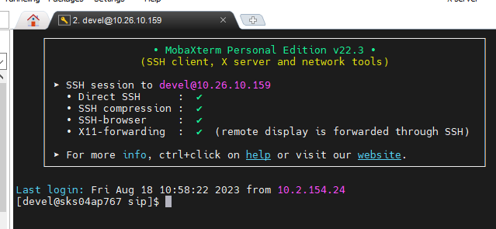
- Подготовленный файл Excel с цепочками загружаем по пути /var/www/sip/public/files/
- В консоль вводим команду php bin/console approval:preset:load Название_файла.xlsx
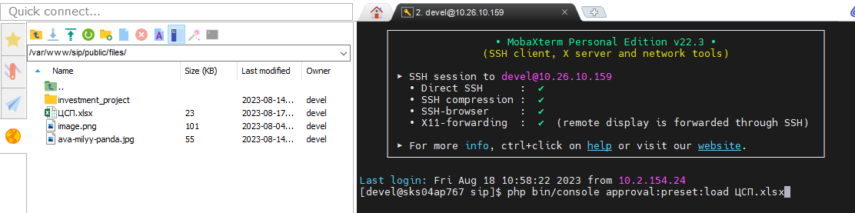
- Цепочки успешно загружены
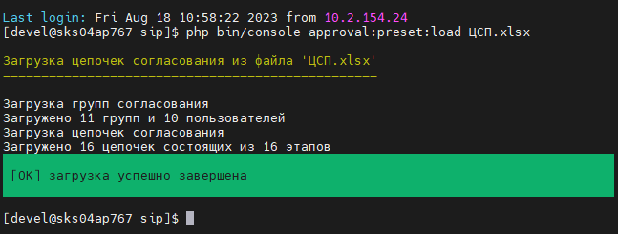

  - Работа с цепочками согласования в БД

Описание таблиц настроек ЦС

Список настроенных цепочек
SELECT *
FROM project.approval_chain_preset
chain_id | chain_type_id | chain_start | chain_end | chain_preset_id
Уникальный идентификатор цепочки | Тип цепочки | Дата начала действия цепочки | Дата окончания цепочки | Наименование цепочки

Список атрибутов для настроек цепочек
SELECT *
FROM project.approval_chain_preset_attribute
chain_attribute_id | chain_attribute_name | chain_attribute_type
Уникальный идентификатор атрибута | Наименование атрибута | Тип атрибута, ед. значение(value) – множ. значение(set) – диапазон(range)

Набор атрибутов настроенных для каждой цепочки
SELECT *
FROM project.approval_chain_preset_attribute_set
chain_attribute_set_id | chain_id | chain_attribute_id | chain_attribute_comparison
Уникальный идентификатор набора | Уникальный идентификатор цепочки | Уникальный идентификатор атрибута | Оператор сравнения, eq – равно, lt – не равно

Значение настроенных диапазонных атрибутов для каждой цепочки
SELECT *
FROM project.approval_chain_preset_attribute_set_range
chain_attribute_set_id | lower_bound | upper_bound | lower_bound_include | upper_bound_include
Уникальный идентификатор набора | Начальное значение «От» | Конечное значение «До» | Признак вхождения начального значения в диапазон | Признак вхождения конечного значения в диапазон

Значение настроенных не диапазонных атрибутов для каждой цепочк
SELECT *
FROM project.approval_chain_preset_attribute_set_value
chain_attribute_set_value_id | chain_attribute_set_id | chain_attribute_value
Уникальный идентификатор значения атрибута | Уникальный идентификатор набора | Значение атрибута

Список загруженных групп согласователей
SELECT *
FROM project.approval_chain_preset_reviewer_group
group_id | group_name
Уникальный идентификатор группы | Наименование группы

Список пользователей входящих в группу согласователей
SELECT *
FROM project.approval_chain_preset_reviewer_group_users
group_id | user_id
Уникальный идентификатор группы | Уникальный идентификатор пользователя входящего в группу

Список этапов настроенных для каждой цепочки
SELECT *
FROM project.approval_chain_preset_stage
chain_stage_id | chain_stage_sequence | chain_id
Уникальный идентификатор этапа | Порядковый номер этапа | Уникальный идентификатор цепочки согласования

Список пользователей привязанных к определенной цепочке
SELECT *
FROM project.approval_chain_preset_stage_reviewer
chain_stage_reviewer_id | chain_stage_id | reviewer_id
Уникальный идентификатор связки этапа с согласующим пользователем | Уникальный идентификатор этапа | Согласующий пользователь привязанный к этапу определенной цепочки

Список групп привязанных к определенной цепочке
SELECT *
FROM project.approval_chain_preset_stage_reviewer_group
chain_stage_reviewer_group_id | chain_stage_id | reviewer_group_id
Уникальный идентификатор связки этапа с группой согласующих | Уникальный идентификатор этапа | Согласующая группа привязанная к этапу определенной цепочки

- Обновление справочников
  - Описание
В данном разделе рассматривается обновление только внутренних (не интеграционных) справочников.
Обновление справочников может потребоваться в следующих случаях:
- по запросу пользователей;
- после системных обновлений в СИП.
Справочники и поля, используемые по умолчанию при заполнении карточки инвестиционных проектов, родительской системой которых является СИП, и доступные для редактирования через 2 ЛТП, приведены ниже:
Табл. 6 Список внутренних справочников СИП, доступных для редактирования через 2ЛТП
№ | Наименование | Техническое наименование в СИП
1 | Справочник типов оборудования CAPEX / Итого Оборудование | dictionary.capex_equipment_types
2 | Таблица связи словаря Организаций с Видами распределения ДДС | dictionary.dds_kind_cfo_initiator
3 | Таблица связи словарей Видов распределения ДДС и Организаций | dictionary.dds_kind_org_type
4 | Таблица с типами документов ВХР | dictionary.internal_accounting_document_type
5 | Справочник событии истории ВХР | dictionary.internal_accounting_event
6 | Справочник типов проектов участников ВХР | dictionary.internal_accounting_participant_type
7 | Таблица типами переносов экономии ВХР | dictionary.internal_accounting_saving_type
8 | Таблица с типами документов ИП | dictionary.investment_project_document_type
9 | Таблица карточки "Ставки / Коэффициенты" блока Макроэкономика | dictionary.macro_economics_coefficient
10 | Таблица карточки "Ставки / Коэффициенты" блока Макроэкономика | dictionary.macro_economics_coefficient
11 | Таблица карточки "Валюта и курсы" блока Макроэкономика | dictionary.macro_economics_currency
12 | Таблица карточки "Валюта и курсы" блока Макроэкономика | dictionary.macro_economics_currency
13 | Список услуг блока Макроэкономика | dictionary.macro_economics_service
14 | Таблица карточки "Налоги и сборы" блока Макроэкономика | dictionary.macro_economics_taxes
15 | Таблица карточки "Оборачиваемость и возврат ДЗ" блока Макроэкономика | dictionary.macro_economics_turnover
16 | Статьи дохода для планирования ТК "Услуги инсталляции" | dictionary.ta_cost_installation_services
17 | Статьи дохода для планирования ТК "Отложенная выручка" | dictionary.ta_deferred_revenue
18 | Статьи затрат для планирования ТК "Затраты на приобретение АО" | dictionary.ta_expenditure_sale_ao
19 | Статьи дохода для планирования ТК "Продажа АО" | dictionary.ta_revenue_sale_ao
20 | Статьи затрат для планирования ТК "SAC" | dictionary.ta_sac
21 | ЦФО инициатора с правом участия в адресном распределении ДДС | dictionary.cfo_initiator_for_targeted_distribution
22 | Мэппинг бизнес процессов на ЦФО и ВР | dictionary.business_process_cfo_initiator  dictionary.business_process_dds_kind
23 | Статистика В2С | business_case.b2c_incremental_cpe_statistic  business_case.b2c_incremental_opex_statistic  business_case.b2c_incremental_revenue_statistic
24 | Статистика В2С класс 105 | business_case.b2c_incremental_revenue_statistic
25 | Статистика В2С класс 119 | business_case.b2c_incremental_revenue_statistic
26 | Статистика В2В | business_case.b2b_incremental_cpe_statistic, business_case.b2b_incremental_opex_statistic, business_case.b2b_incremental_revenue_statistic
27 | Статистика В2О | business_case.b2o_total_expense_statistic, business_case.b2o_total_revenue_statistic
28 | МРФ, не выводимых в поле "Региональные филиалы | investment_project.mrf_hidden
29 | Статьи скрываемые в разделе P&L | business_case.profit_loss_hidden
30 | Якорные статьи для навигации в разделе P&L | business_case.profit_loss_navigable
31 | Таблица с перечнем проверок и возможностью их отключения | dictionary.project_validators
32 | Справочник причин отказа согласования | project_approval_messages_not_approve
33 | Справочник причин отзыва листа согласования | project_approval_revoke_reason
В рамках запросов на вторую линию технической поддержки через портал HelpMe, у сотрудников, занимающихся обслуживанием Системы, есть возможность реализации следующих функций:
- Создание записи справочника;
- Редактирование записи справочника.
Полный перечень внутренних справочников системы СИП приведен в excel документе «Справочники».
Примечание: для обновления справочников Сотрудники 2ЛТП должны завести SUPP в YT на 3ЛТП.

  - Загрузчик маппинга справочников ВР БП ЦФО Организации
Данный загрузчик позволяет загружать маппинг:
- Видов распределения ДДС -> Организации -> ЦФО
- Бизнес процессов -> Виды распределения ДДС -> ЦФО
Загрузка маппинга осуществляется на сервере приложений APP(Тест/ПредПрод/Прод)
Последовательность действий:
- Перейти в папку проекта, выполнив команду в bash: cd /var/www/sip/
- В директорию проекта необходимо загрузить файл маппинга (формат файла приложен) "Меппинг_ВР_БП_МВЗ_для ТЭО.xlsx"
- Запустить команду выдачи прав на запуск bin / console: chmod +x bin/console
- Запустить команду загрузки с параметром –dry (происходит проверка перед загрузкой, без самой загрузки)
bin/console import:dds-2-org-cfo-bup --dry "Меппинг_ВР_БП_МВЗ_для ТЭО.xlsx"
- В случае если замечания перед загрузкой нет, запускаем команду без параметра --dry

Пример вывода в окне MobXtrem:
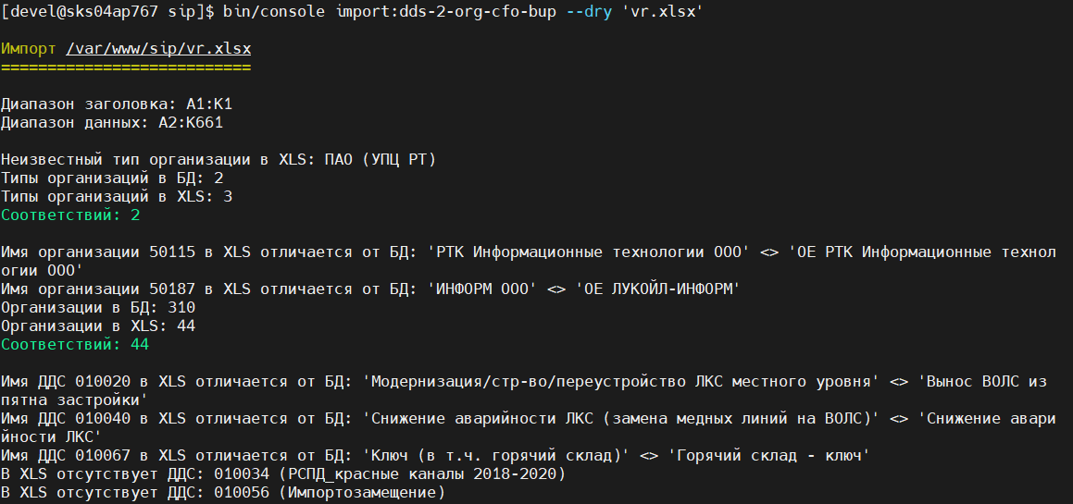

- Обновление статистических данных
  - Описание
Данные по статистике для сегментов B2C, B2O, B2B\G подтягиваются из настроечной таблицы базы данных. Таблица не имеет интерфейсного отображения на 1-ом этапе реализации системы.
Перечень таблиц БД для хранения статистических данных:
Табл. 7 Таблицы БД с статистическими данными
№ | Наименование таблицы | Описание
1 | business_case.b2b_incremental_cpe_statistic | Таблица статистики CPE сегмента B2B
2 | business_case.b2b_incremental_opex_statistic | Таблица статистики приростных расходов сегмента B2B
3 | business_case.b2b_incremental_revenue_statistic | Таблица статистики приростных доходов сегмента B2B
4 | business_case.b2c_incremental_cpe_statistic | Таблица статистики CPE сегмента B2C
5 | business_case.b2c_incremental_opex_statistic | Таблица статистики приростных расходов сегмента B2C
6 | business_case.b2c_incremental_revenue_statistic | Таблица статистики приростных доходов сегмента B2C
7 | business_case.b2o_total_expense_statistic | Таблица статистики расходов сегмента B2O
8 | business_case.b2o_total_revenue_statistic | Таблица статистики доходов сегмента B2O
Для обновления статистических данных создается запрос на вторую линию технической поддержки.
Специалистами 2ЛТП происходит загрузка обновленных статистических данных в ручном режиме (в БД СИП) или автоматическом (через web форму https://домен/statistic-upload).
  - Загрузка статистических данных в систему
Переменная {host}:
- siptest
- sip-pp
- sip-prod
Ссылка для загрузки файла со статистикой: https://{host}.rt.ru/statistic-upload
Актуальный файл со статистическим данными: Статистические данные (08.2023).xlsx
(путь: \\10.30.1.100\RTI_Webex\Документация СИП\Эксплуатационная документация\Справочники)
- Переходим по ссылке для загрузки файла (доступ к интерфейсу только по ссылке)


- Выбираем файл

- В случае успешной загрузки, будет отображено уведомление.
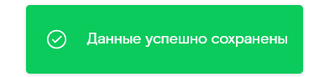

- Статистические данные загружаются в таблицы business_case.*_statistic

- Обновление данных макроэкономики
  - Описание
Общесистемные данные в подразделе «Макроэкономика» на 1-ом этапе реализации системы не редактируются через интерфейс.
Редактирование общесистемных данных по макроэкономике доступно только через запрос в 2ЛТП через портал HelpMe и последующее согласование изменений с ФЭБ.
Общесистемные данные макроэкономики хранятся в следующих таблицах БД СИП:
Табл. 8 Таблицы БД с общесистемными данными макроэкономики
№ | Наименование таблицы | Описание
1 | dictionary.macro_economics_coefficient | Таблица карточки "Ставки / Коэффициенты" блока Макроэкономика
2 | dictionary.macro_economics_currency | Таблица карточки "Валюта и курсы" блока Макроэкономика
3 | dictionary.macro_economics_tax_shield | Таблица значений блока ФПА Tax Shield
4 | dictionary.macro_economics_taxes | Таблица карточки "Налоги и сборы" блока Макроэкономика
5 | dictionary.macro_economics_turnover | Таблица карточки "Оборачиваемость и возврат ДЗ" блока Макроэкономика

  - Перечень запросов и команд

Запрос на внесение изменений в dictionary.macro_economics_coefficient
INSERT INTO "dictionary".macro_economics_coefficient
(indicator_id, "year", "month", amount)
VALUES(0, 0, 0, 0);
UPDATE "dictionary".macro_economics_coefficient
SET indicator_id=0, "year"=0, "month"=0, amount=0;

Запрос на внесение изменений в dictionary.macro_economics_currency
INSERT INTO "dictionary".macro_economics_currency
(indicator_id, amount, "year")
VALUES(0, 0, 0);
UPDATE "dictionary".macro_economics_currency
SET indicator_id=0, amount=0, "year"=0;

Запрос на внесение изменений в dictionary.macro_economics_tax_shield
INSERT INTO "dictionary".macro_economics_tax_shield
(grows_rate, tax_shield)
VALUES(0, true);
UPDATE "dictionary".macro_economics_tax_shield
SET grows_rate=0, tax_shield=true;

Запрос на внесение изменений в dictionary.macro_economics_taxes
INSERT INTO "dictionary".macro_economics_taxes
(indicator_id, "row_number", parent_row_number, "percent", accrual_period_id, payment_period_id)
VALUES(0, 0, 0, 0, 0, 0);
UPDATE "dictionary".macro_economics_taxes
SET indicator_id=0, "row_number"=0, parent_row_number=0, "percent"=0, accrual_period_id=0, payment_period_id=0;

Запрос на внесение изменений в dictionary.macro_economics_turnover
INSERT INTO "dictionary".macro_economics_turnover
(indicator_id, service_id, amount)
VALUES(0, 0, 0);
UPDATE "dictionary".macro_economics_turnover
SET indicator_id=0, service_id=0, amount=0;

- Просмотр интеграционных логов
Просмотр данных по логированию интеграционных сессий возможен непосредственно в БД СИП или через Web-интерфейс.
- Интеграционные логи в БД хранятся в таблице integration.request_log.
- Поиск можно осуществлять по номеру в поле session id.
- Для поиска сессий с ошибками, можно использовать следующий SQL-запрос:
SELECT *
FROM integration.request_log
WHERE error = 'true'
  - Текст ошибки сохраняется в поле error_description.
- Более удобный просмотр логов возможен через Web-интерфейс на странице https://sip-pp.rt.ru/integration/logs/request-error .
На данной странице отображаются два списка: список запросов и список сессий.
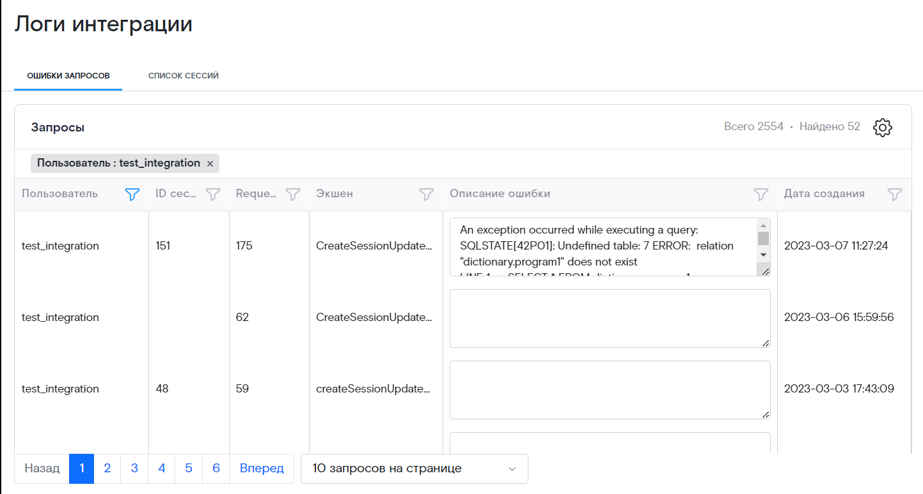
Рис. 1 Просмотр интеграционных логов

Редактирование
Чтобы управлять информацией, отображаемой в списках запросов или сессий, нажмите кнопкув правом верхнем углу списка и выберите поля БД, которые будут отображаться в столбцах таблицы.
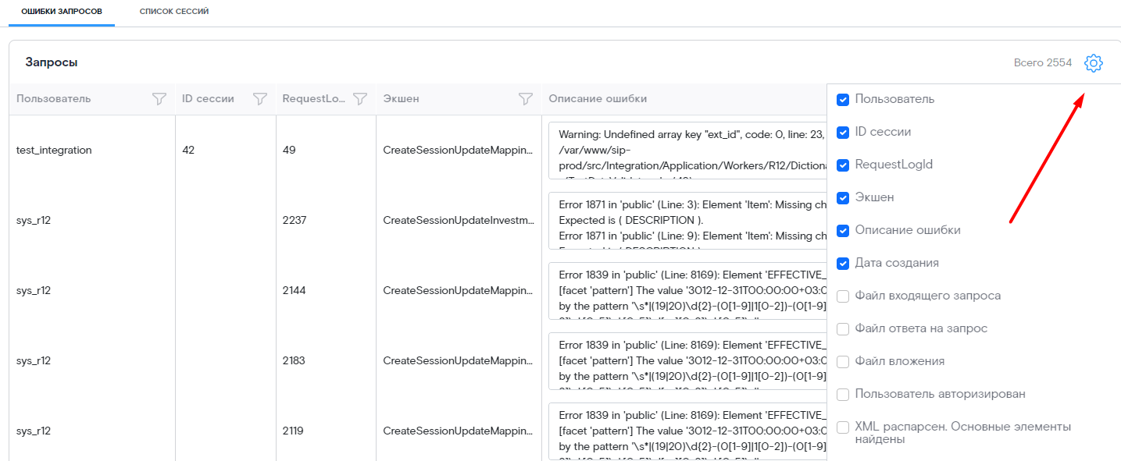
Рис. 2 Редактирование списка запросов

Фильтрация
Списки позволяют настраивать фильтрацию по каждому столбцу. При клике на иконку фильтра открывается окно фильтрации по столбцу.
Чтобы отменить фильтрацию, отожмите иконку фильтра на столбце и нажмите крестик в появившемся окне, или удалите соответствующее поле в шапке списка.
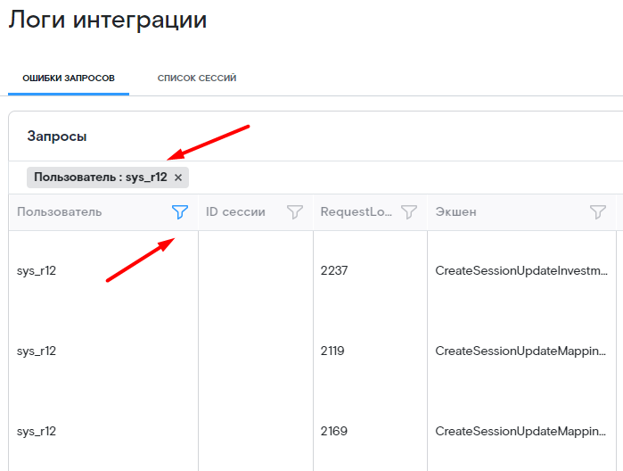
Рис. 3 Удаление фильтра

Сортировка
Сортировка включается/меняется/отключается кликом по заголовку столбца. Сортировка возможна только по одному столбцу.
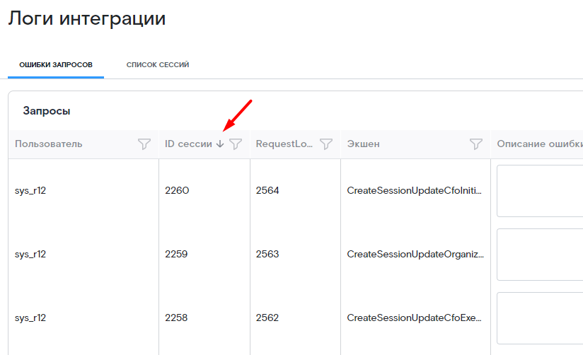
Рис. 4 Сортировка списка

Навигация
Навигация по запросам и сессиям осуществляется при помощи переключения между номерами страниц списка и редактирования числа объектов, отображаемых на одной странице списка.
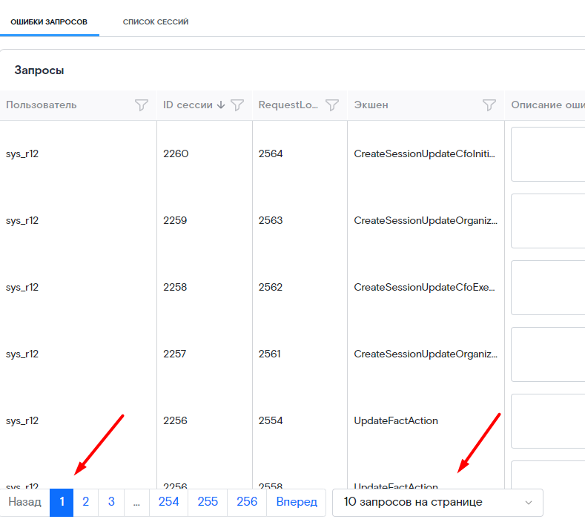
Рис. 5 Навигация в списке
- Просмотр журнала системных сообщений
По ссылке https://sip-pp.rt.ru/system/log доступен просмотр 25-и последних записей в журнале системных сообщений.
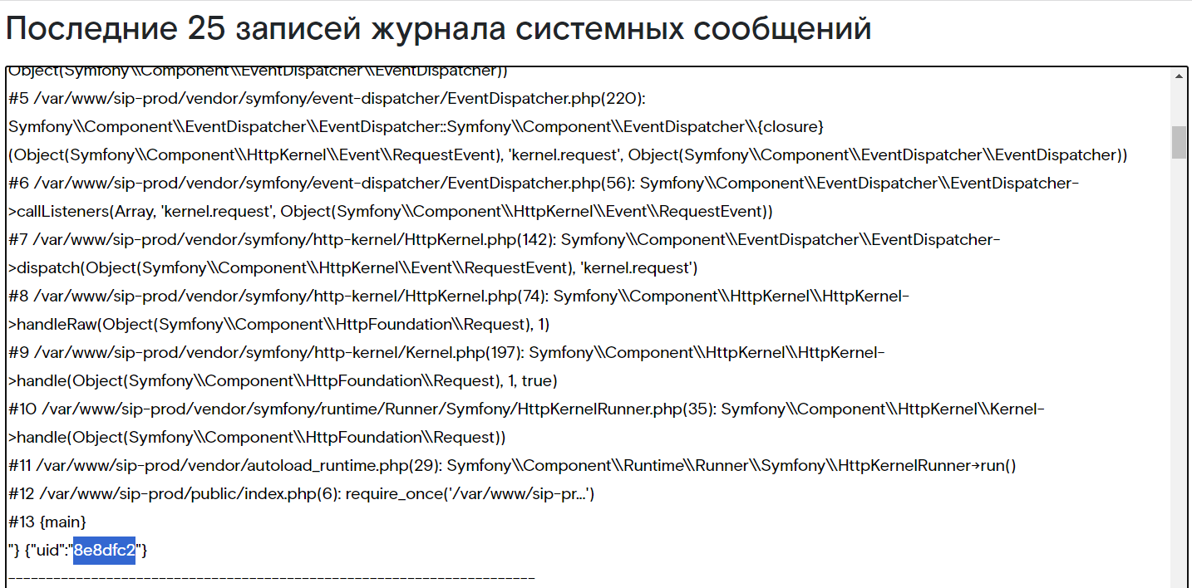
Рис. 6 Просмотр журнала системных сообщений
Поиск среди записей журнала удобно проводить или по времени возникновения события, или по uid ошибки (uid содержится в тексте всплывающего сообщения об ошибке в Системе), используя для поиска сочетание клавиш Ctrl+F.
- Документация по системе
- ТЗ СИП 1 этап.
- СИП. Ролевая модель и настройка прав доступа.
- Статусная модель.
- СИП. Интеграционная архитектура.
- Описание БД СИП.

